- Если включено "Оперативное списание", то можно выбрать настройку списания, где расписываются счета и аналитика. Но этого мало. По одному путевому листу должно быть несколько строк с разными настройками списания.
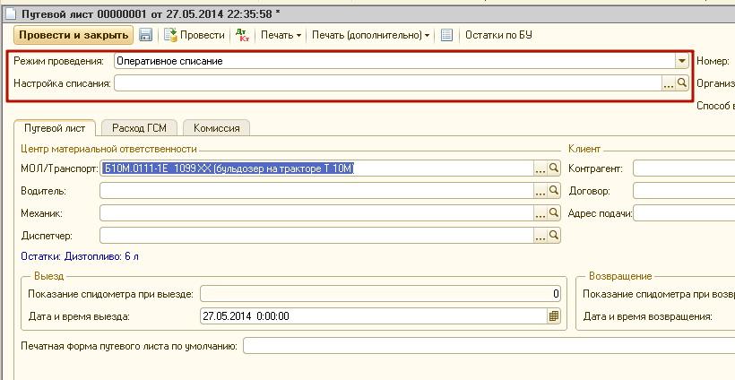

- Надо сделать документ «Ремонтный лист», в которых указываем:
- склад;
- время и дату начала/окончания ремонта;
- какой автомобиль ремонтируем;
- какие материалы расходуем;
- вид ремонта (текущий и т.д.) – создать справочник.
На основании ремонтных листов делается Списание МЗ с операцией «Списание запчастей к транспорту (поступление на забалансовый счет 09)».
Сделать обработку для массового ввода на основании.
После ввода на основании Ремонтный лист становится недоступным для редактирования.

- Сделать отчётик:
